


大学生创新创业训练计划
结题报告书

项目名称： Available－试卷处理辅助系统
项目编号： 202010610101
项目负责人： 庄棋滨
学 号： 2018141463010
专业班级： 软件工程/ 183110107
所属学院： 软件学院
手机号码: 18259595697
电子邮箱: 780891896@qq.com
指导老师： 左劼
起止年月： 2020年1月至2020年10月
参与学生人数： 5

四川大学
2020年 10月 23日

一、基本情况
项目名称 |  | Available－试卷处理辅助系统
项目类别 |  | √创新训练计划 □创业训练计划 □创业实践计划
项目级别 |  | √国家级 □省级 □校级
成果形式 |  | 软件制品 |  | 立项经费 | 6666.67元
项  目  主  要  研  究  人  员 | 序号 | 姓 名 | 学号 | 专业 | 所在学院 | 项目分工
项  目  主  要  研  究  人  员 | 1 | 庄棋滨 | 2018141463010 | 软件工程 | 软件学院 | 设计安排，Android实现
项  目  主  要  研  究  人  员 | 2 | 周鸿 | 2018141463135 | 软件工程 | 软件学院 | 文档撰写
项  目  主  要  研  究  人  员 | 3 | 洪丽凤 | 2017141496007 | 计算机学院 | 物联网工程 | 代码测试
项  目  主  要  研  究  人  员 | 4 | 吴闻笛 | 2018141463125 | 软件工程 | 软件学院 | PC端实现
项  目  主  要  研  究  人  员 | 5 | 闫成龙 | 2018141075066 | 艺术学院 | 中国画 | 产品设计
指导教师 |  | 左劼 | 所属单位 | 计算机学院 | 职称/职务 | 副教授
联系电话 |  | 13808098575 |  | 电子邮箱 | zuojie@scu.edu.cn
二、研究过程简介
内容提示：团队成员分工和合作情况；研究报告、研究日记的完整性；项目研究的目的、意义；研究成果的主要内容、重要观点或对策建议；创新特色、实践意义和社会影响；发表论文及获得专利情况等。（限定在1500字左右，附件另附）
一、团队成员分工和合作情况
1.成员分工
项目主持人： 庄棋滨 ；参加项目人员：周鸿，洪丽凤，吴闻笛，闫成龙。
庄棋滨负责项目的主持，进度安排与控制，任务分配；并进行份数检测相关算法，数字与字母识别以及图像分割的技术的研究和实现；Android端构建以及功能的嵌入。
周鸿负责需求收集以及需求分析进行需求规格说明书的撰写、系统设计分析以及设计文档的撰写、用户手册的撰写
洪丽凤负责编写测试用例并且对Android端与PC端进行黑盒以及白盒测试，发现BUG和相关文档编写，对硬件设施扫描仪进行学习研究，以及与PC端交互功能的设计。
吴闻笛负责PC端中试卷归档功能的实现、数据库的构建以及网络通信交互通信的实现。
闫成龙负责产品的原型设计和Android端界面的设计与美化，并不断对用户体验给予优化意见。

2.合作情况：
本次合作参与成员均积极参与，共同维系良好的合作氛围。项目组成员来自不同的学院，对本项目的思考更加深入与多维。在项目的展开工作中，成员各自发挥了自己擅长的技能，也在新的领域获得充分发展。软件学院与计算机学院同学结合自身对于软硬件技术知识的理解、软件体系结构的设计，按照软件工程的开发流程，对项目起到很好的促进作用，同时艺术学院的同学在软件学院同学的指导下，结合前期需求分析报告，借助在线产品原型设计平台进行了产品原型设计，对于移动端软件的界面开发、图标设计等起到重要作用。成员在学习过程中注意思考与总结，对计算机的应用有较高的敏感度和整体把控。

二、研究报告、研究日记的完整性
本项目团队定期组织开会讨论项目进度，研究方案，技术讨论等，具有完整的研究日记。

三、项目研究的目的、意义
1）提供集中的试卷辅助工具平台，提高考试管理工作效率；
2）减少试卷管理工作中的出错率，降低试卷复查工作难度；
3）智能技术结合生活实际，有益于减轻教师与教务人员工作负担；
4）锻炼、提升大创团队成员的合作能力和学习能力，提升自身编程技能和产品思维，从实践出发，为今后学习、研究打下坚实基础。

四、研究成果的主要内容、重要观点或对策建议
本次大创项目我们针对当下纸质考试体制下存在大量机械重复人力劳作的问题，开发了Available试卷辅助系统。系统共分为两个客户端，分别为教师手机移动端和教务PC端。
教师手机移动端，我们解决以下几个问题：教师人工清点试卷容易数错；手动批改客观题需要反复比对标准答案；每份试卷都要手动计算小分总和；向教务处提交试卷复查方式不够高效便捷。
教务PC端，我们实现试卷电子化归档、实现复查请求及修改试卷信息的功能。

五、创新特色、实践意义和社会影响
利用手写体数据集，将图像识别技术运用到试卷批改工作中，与提前存储好的内容进行比对，减少教职人员的记忆工作量；使用“人工+智能”的思想，将梯度算法和较为轻松的人工纠错结合，减少教职人员工作量的同时也降低清点试卷时的出错率；将纸质试卷电子化归档，使用Available系统对试卷进行整合存储，相较于当下纸质管理现状向前迈进一大步。
本项目可以有效减轻老师和教务人员的负担，免除试卷处理工作中机械重复的部分，结合科技发展，便捷试卷工作，实现试卷管理工作电子化。

六、成果
本项目获得软件著作权2项，其中一项为审查中分别为：
软件著作《Available试卷处理辅助系统》；（审查中）
软件著作《Availablle试卷扫描归档系统》；
三、研究总结报告
内容提示：预定计划执行情况，项目研究和实践情况，研究工作中取得的主要成绩和收获，研究工作有哪些不足，有哪些问题尚需深入研究，研究工作中的困难、问题和建议。（限定在1000字左右，附件另附）

一、预定计划执行情况
项目严格按照计划实施，在计划的时间内完成了对系统功能的实现优化以及后期的文档的撰写与软件著作权的发表。
二、项目研究和实践情况
Available-试卷处理辅助系统按照客户端对象分为两个部分：教师移动端与教务PC端。以下按照两个部分分别阐述所实现的功能。
教师移动端，我们实现了试卷计数、小分加和、客观题批改和向教务端发送复查请求的功能。
①试卷计数：收齐试卷后，教师将试卷堆处理为阶梯状，使用手机摄像头对试卷堆侧面进行拍照。APP将把每张试卷边缘标记出来，供教师二次确认是否全部试卷已被标记。最后APP将通过算法分析得出试卷总数。因光线过暗，不可避免地会产生些许误差，可以通过人工确认，将少数被缺漏的试卷打上绿色小点。用智能与人工结合的方式，既能减少老师工作量，又增加结果的准确性。

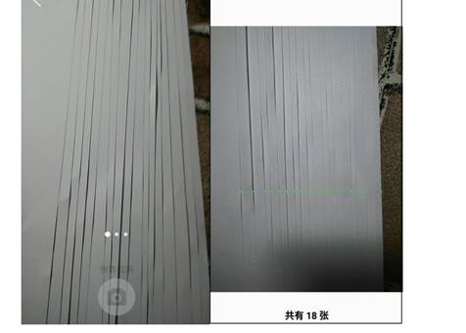
Available-APP试卷计数功能实际运行情况

②小分加和：教师通过手机摄像头拍摄试卷小分记录区域的手写体数字，系统实时对框内的成绩进行识别，并显示反馈给老师

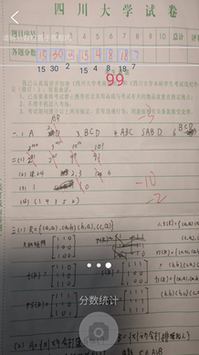

Available-APP小分加和功能实际运行情况

③客观题批改：教师事先导入客观题正确答案，使用手机摄像头选定识别范围。APP将通过类AR技术在每一道客观题旁显示识别得到的考生答案，若与答案一致则显示绿色字体，若不一致则在另一侧显示红色的正确答案。教师将根据红色正确答案出现与否批改客观题。
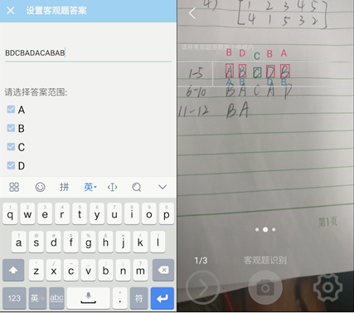

Available-APP客观题批改功能实际运行情况
④向教务端提交复查试卷申请：教师在手机APP中填写申请复查试卷的学生信息（课程号、课序号、考生等），向教务端发送请求。教务端会返回相应的信息以及试卷内容。教师可在移动端对电子化的试卷进行查阅，然后发送更正后的分数以及更改理由。

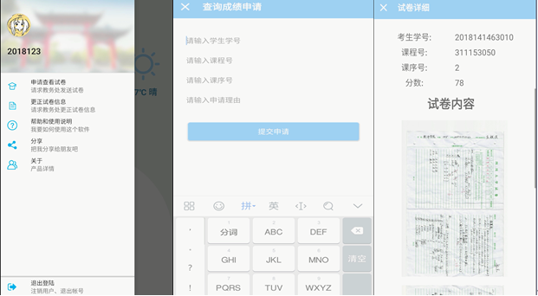

Available-APP试卷复查申请功能使用流程

教务PC端：实现了接收App端响应请求、试卷归档、考试信息查询和考试信息修改的功能。
①试卷归档：扫描仪完成一个考场的试卷扫描，并将其存储为JPG文档后，教务端的老师按下“试卷归档”按钮，会弹出文件选择弹框，将刚扫描得到的试卷选中，导入Available系统目录下。

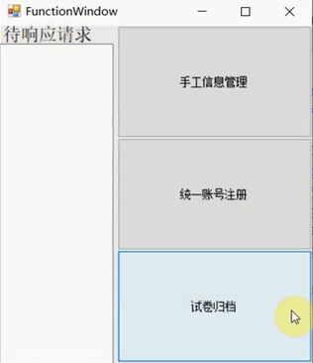
Available-教务端填主界面
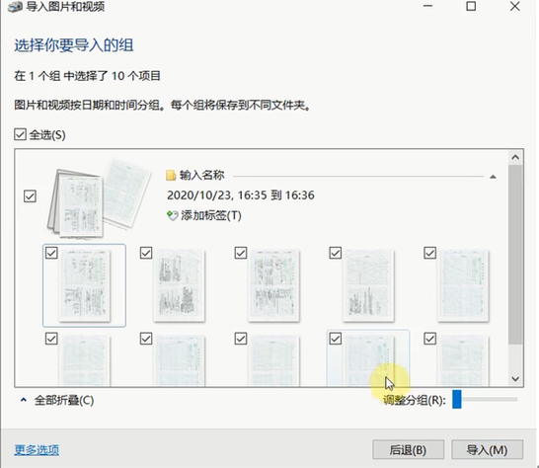
Available-教务端选择试卷电子档
教务端老师将该考场的试卷信息登录到成绩登记表（Excel），在导入试卷时与JPG文件实现一一对应，表内含有以下数据：
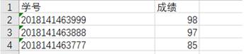
成绩登录表示例
完成以上工作后，教务端老师在如下界面填写考场信息，实现试卷归档：
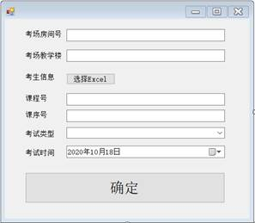
Available-教务端填写考场信息界面
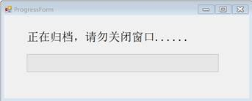
②考试信息查询：若手机端教师向教务端发起复查请求，教务老师可通过Available教务端实现试卷的快速查找。教务老师输入考场和考生具体信息，可查询到该考生在该场次考试的信息，并预览考卷JPG文件。

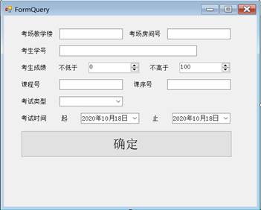
Available-教务端考场与考生信息查询
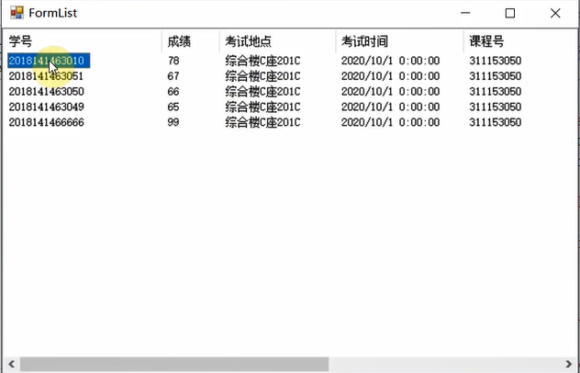
Available-教务端考场与考生信息查询结果

③考试信息修改：若教师手机端确认修改考生成绩，教务老师可在Available教务端修改考生成绩信息。

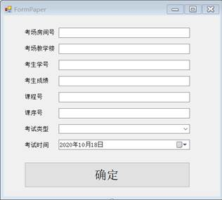
Available-教务端修改考试信息界面
三、研究工作中取得的主要成绩和收获
通过此次大创项目，我们协作完成Available试卷辅助系统的开发。此次历练，对我们而言是不小的挑战。在努力攻克难关的过程中，我们逐渐了解梯度算法、CNN算法、图像分割识别、网络通信等技术基本原理，并能够将其运用到具体的生活场景中，通过不断改进得出可适用实际的版本；同时，我们也掌握了开发系统的知识，从初步的功能设计、UI设计到功能实现，具备了软件开发人员应有的基本能力。十分感谢我们的指导老师，定期对我们的项目提出建设性意见和建议，也在许多技术问题上为我们答疑解惑。

四、研究工作中的不足与待研究问题
（1）软件设计未达到高内聚、低耦合的架构模式，部分功能模块不能达到很好的解耦。
（2）对于份数识别这一功能模块中，当对图像进行自适应阈值化与高斯滤波操作去除噪声时，对于抗外界干扰能力还不够好，容易受光照、纸质等影响，部分试卷层次感不强的区域会产生断裂消失等情况。
（3）对于总分统计这一功能模块中，算法思想采用的是提取红色区域以识别教师所写的分数区域，这即算是优点，能够快速准确定位分数区域，但同时亦是缺陷，即普适性不强，对于其他颜色的笔进行填写时候就不能够很好的识别出来。
（4）对于客观题批改这一功能模块中，学生需要以我们答题格式的标准进行书写，例如示例所显示格式，即通用性还需要提高。
（5）对于试卷归档这以功能模块中，对于不合适文档或者图片无法智能处理，同时系统冗余性不够好，容灾能力有待提高，如果遇到系统崩溃硬件损坏等突发情况，系统难以恢复。
四、经费使用情况
经费支出情况：
1、名称：移动光驱 单价：119 数量：1 总计：119
2、名称：金士顿16GB内存条 单价：439.00 数量：1 总计：439.00
3、名称：阿里云学生服务器 单价：114 数量：1 总计：114
4、名称：西部数据移动硬盘 单价：579.00 数量：2 总计：1158
5、名称：罗技C920PRO摄像头 单价：629.00 数量：1 总计：629.00
6、名称：HC16数位板 单价：176.20 数量：1 总计：176.20
7、名称：计算机软件著作权 单价：2800.00 数量：1 总计：2800.00
总计：5435.2元
​

五、成果登记
著作权
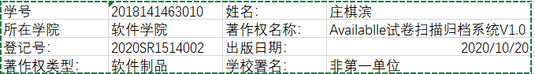

六、指导教师意见
庄棋滨同学团队研究开发的教学辅助处理系统从创意性、功能性、技术难度、工作量、组织安排、经费使用等方面都表现非常好。最终做出的成果具有相当高的实用价值。 该项目是一项非常完成得非常好的大创项目。建议给予优秀的评定。

指导教师（签字）：左劼
2020年 10月 24 日

七、专家评审意见
内容提示：院系专家组对结题的意见，包括对项目研究工作和研究成果的评价等。

专家组组长（签字）：
年 月 日

八、学院评审意见
学院主管院长（签章）：
年 月 日
九、学校主管部门审核意见
负责人（签章）：
年 月 日

注：该申报书（一式一份）完成后与《四川大学“大学生创新创业训练计划”项目过程记录本》、成果证明材料（包括电子版、纸质版）由学院统一存档。

